**Готовимся к Всероссийской проверочной работе**

# Система тренировочных заданий для выпускников начальной школы

Для эффективной подготовки к сравнительно новому виду аттестации выпускников начальной школы научно-методический отдел издательства «Академкнига/Учебник» разработал СИСТЕМУ обучающих работ и тренировочных заданий по русскому языку, математике, окружающему миру.

Этот материал является дополнением к ранее выпущенным пособиям для учащихся 4 класса, и предлагается всем учителям и методистам для бесплатного использования. Задания для подготовки выпускников 4 класса к новому виду аттестации рассчитаны не только для обучающихся по "ПНШ", но и для учеников, осваивающих другие УМК. Материалы на сайте издательства «Академкнига/Учебник» в разделе «Важное» будут пополняться в течение всего учебного года.

При желании каждый учитель может использовать то или иное задание (систему заданий) на обучающих уроках или на уроках, цель которых – оценить уровень подготовки обучающихся к выполнению аттестационной работы по тому или иному разделу программы.

# МАТЕМАТИКА

**Задание 1** Цель задания – проверить умение выполнять умножение столбиком.

Вариант 1

Выполни умножение столбиком.

2934 • 41

Ответ: 120294.

Вариант 2

Выполни умножение столбиком.

2943 • 41

Ответ: 120663.

# Задание 2

Цель задания – проверить умение выполнять простейшие арифметические действия, соблюдая порядок действий.

Вариант 1

Найди значение выражения.

81 : 9 - 3 • 2 + 97

Ответ: 100.

Вариант 2

Найди значение выражения.

47 + 3 • 9 - 64 : 8

Ответ: 66.

# Задание 3

Цель задания – проверить умение вычисления кратного и делителя (без упоминания этих терминов) на основании ранее изученных понятий «делимое», «делитель», «наименьшее из данных натуральное число».

Вариант 1

Найди не равное нулю самое маленькое число, которое делится нацело и на 6, и на 9.

Ответ: 18.

*Примечание:*

Ученики начальной школы могут найти ответ только методом подбора.

Даны два числа: 9 и 6. 9 > 6. Нацело на 9 делятся числа: 0, 9, 18, 27... Наименьшее из перечисленных, не равное 0 – число 9, но оно не делится на 6. Проверяем число 18. 18 : 6 = 3. Искомое число – 18.

Вариант 2

Найди не равное нулю самое маленькое число, которое делится нацело и на 4, и на 6.

Ответ: 12.

*Примечание:*

Ученики начальной школы могут найти ответ только методом подбора.

Даны два числа: 4 и 6. 6 > 4. Нацело на 6 делятся числа: 0, 6, 12, 18, 24... Наименьшее из перечисленных, не равное 0 – число 6, но оно не делится на 4. Проверяем число 12.

12 : 4 = 3. Искомое число – 12.

**Задание 4**

Цель задания – проверить умение оценки количественных отношений.

Вариант 1(а)

От торта отрезали два одинаковых куска. На сколько таких же кусков можно разрезать оставшуюся часть торта?



Ответ: на 6 равных кусков.

Вариант 2(а)

От торта отрезали три одинаковых куска. На сколько таких же кусков можно разрезать оставшуюся часть торта?

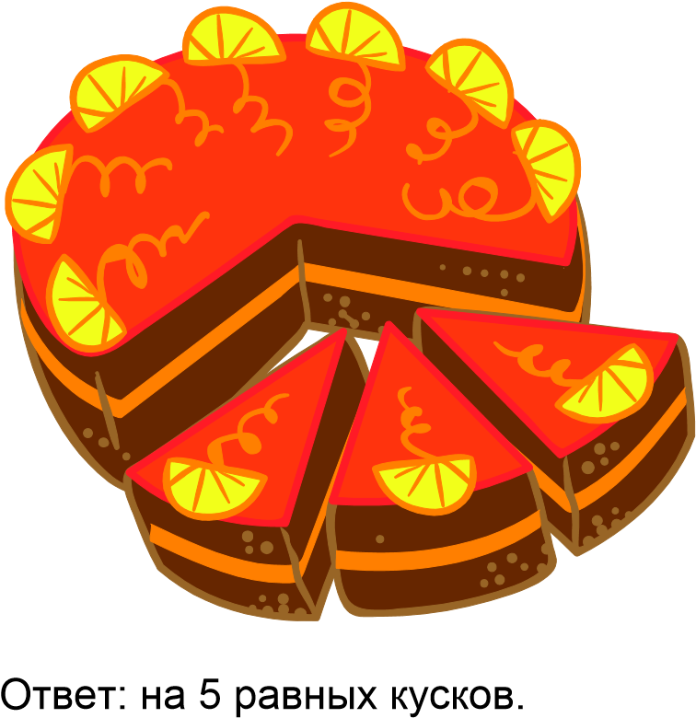

Вариант 1(б)

Из полного кувшина с водой налили полный стакан воды. Во сколько раз оставшийся объём воды в кувшине больше объёма воды, который вмещает стакан?

Ответ:

в 3 раза

.

Вариант 1(б)

Из полного кувшина с водой налили полный стакан воды. Во сколько раз оставшийся объём воды в кувшине больше объёма воды, который вмещает стакан?

Ответ: в 4 раза.

**Задание 5** Цель задания – проверить основы логического мышления обучающихся.

Вариант 1

Маша является членом клуба «Ключ и заря», заседания которого проходят каждую субботу. В этой четверти она не пропустила ни одного занятия.

Выбери верные утверждения. Отметь ответ знаком **V**.

1.  Если Маша не была сегодня на заседании клуба, то сегодня не суббота.
2.  Если Маша не была сегодня на заседании клуба, значит, сегодня воскресенье.
3.  Если сегодня не пятница, то Маша завтра не идёт на заседание клуба.
4.  Если сегодня пятница, то Маша завтра идёт на заседание клуба.

Ответ: 1 и 4.

Вариант 2

Миша является членом клуба «Мы и окружающий мир», заседания которого проходят каждую пятницу. В этой четверти он не пропустил ни одного занятия.

Выбери верные утверждения. Отметь ответ знаком **V**.

1.  Если Миша был сегодня на заседании клуба, то сегодня пятница.
2.  Если Миша не был сегодня на заседании клуба, значит, сегодня воскресенье.
3.  Если вчера был четверг, то Миша вчера не ходил на заседание клуба. 4)  Если сегодня не четверг, то Миша сегодня идёт на заседание клуба.

Ответ: 1 и 3.

# Задание 6

Цель задания – проверить умение решать текстовые задачи, находить неполное частное и остаток с помощью вычитания.

Вариант 1

На складе интернет-магазина упаковали в коробки 179 ёлочных шариков. Каждая из коробок вмещает 20 шариков.

Сколько упаковочных коробок потребуется?

Сколько упаковочных коробок будут заполнены полностью?

Сколько шариков будет в той коробке, которая будет заполнена не полностью?

Запиши решение задачи с помощью деления с остатком. Можешь провести вычисления деления с остатком устно или с помощью вычитания. Запиши ответы на все вопросы задачи.

Ответ:

Решение задачи: 179 : 20 = 8 (остаток – 19). Ответы на вопросы задачи:

1. Потребуется 9 упаковочных коробок.
2. Полностью будут заполнены 8 коробок.
3. В одной из коробок будет 19 шариков.

Вариант 2

На складе интернет-магазина упаковали в коробки 164 ёлочных игрушки. Каждая из коробок вмещает 15 игрушек.

Сколько упаковочных коробок потребуется?

Сколько упаковочных коробок будут заполнены полностью?

Сколько игрушек будет в той коробке, которая будет заполнена не полностью?

Запиши решение задачи с помощью деления с остатком. Можешь провести вычисления деления с остатком устно или с помощью вычитания. Запиши ответы на все вопросы задачи.

Ответ:

Решение задачи: 164 : 15 = 10 (остаток – 14) Ответы на вопросы задачи:

1. Потребуется 11 упаковочных коробок.
2. Полностью будут заполнены 10 коробок.
3. В одной из коробок будет 14 игрушек.

# Задание 7

Цель задания – проверить умения работать с диаграммами (считывать информацию с полосчатой диаграммы), находить и вычислять разностное и кратное сравнение величин.

Вариант 1

На диаграмме представлена цена трёх видов товара.

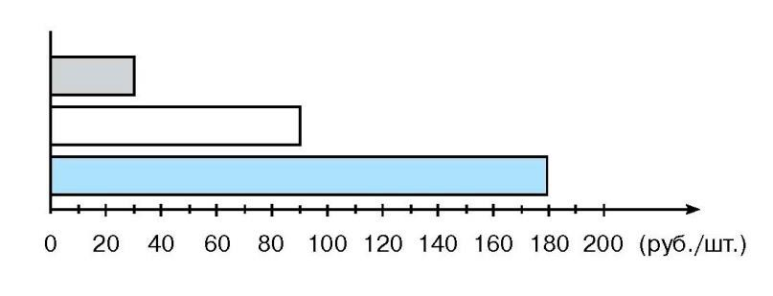

Выполни по этой диаграмме попарное разностное и кратное сравнение данных цен.

Ответ:

1. 30 руб. < 180 руб. на 150 руб. (180 руб. > 30 руб. на 150 руб.)
2. 30 руб. < 180 руб. в 6 раз (180 руб. > 30 руб. в 6 раз)

1. 30 руб. < 90 руб. на 60 руб. (90 руб. > 30 руб. на 60 руб.)
2. 30 руб. < 90 руб. в 3 раза (90 руб. > 30 руб. в 3 раза)

1. 90 руб. < 180 руб. на 90 руб. (180 руб. > 90 руб. на 90 руб.)
2. 90 руб. < 180 руб. в 2 раза (180 руб. > 90 руб. в 2 раза)

Вариант 2

На диаграмме представлена цена трёх видов товара.

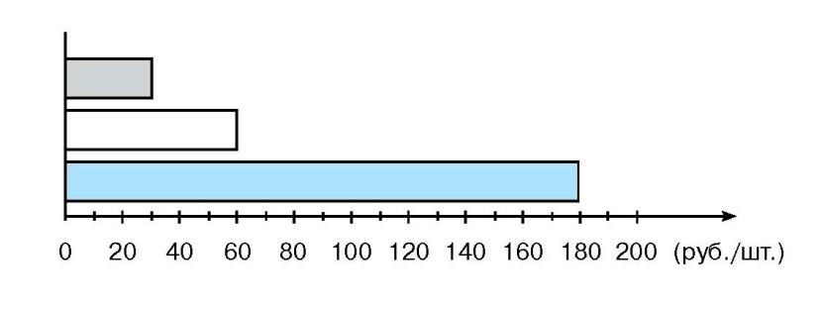

Выполни по этой диаграмме попарное разностное и кратное сравнение данных цен.

Ответ:

1. 30 руб. < 180 руб. на 150 руб. (180 руб. > 30 руб. на 150 руб.)
2. 30 руб. < 180 руб. в 6 раз (180 руб. > 30 руб. в 6 раз)

1. 30 руб. < 60 руб. на 30 руб. (60 руб. > 30 руб. на 30 руб.)
2. 30 руб. < 60 руб. в 2 раза (60 руб. > 30 руб. в 2 раза)

1. 60 руб. < 180 руб. на 120 руб. (180 руб. > 60 руб. на 120 руб.)
2. 60 руб. < 180 руб. в 3 раза (180 руб. > 60 руб. в 3 раза)

# Задание 8

Цель задания – проверить умение решать текстовые задачи практической направленности.

Четыре бревна одной и той же длины распилили на 36 равных частей. Сколько распилов было сделано?

Ответ: 32 распила.

# Задание 9 (повышенный уровень трудности)

Цель задания – проверить умение решать текстовые задачи, когда известен результат кратного сравнения величин.

В трёх кружках занимаются 48 учеников. В первом кружке учеников в 2 раза меньше, чем во втором, и в 3 раза меньше, чем в третьем. Сколько учеников занимается в каждом кружке?

Ответ: в первом кружке 8 учеников, во втором – 16 учеников, в третьем – 24 ученика.

*Примечание*:

Известен результат кратного сравнения трёх величин.

**Число** учеников **второго** и **третьего** **кружка** сравнивается с числом учеников **первого кружка. В нём** число учеников **в разы меньше**, чем во втором и третьем кружках (в 2 раза и в 3 раза).

Если число учеников первого кружка принять за 1 часть, то во втором кружке их в 2 раза больше, то есть 2 части, а в третьем кружке – в 3 раза больше, то есть 3 части. Всего – 6 частей, на которые приходится 24 ученика. 48 уч. : 6 = 8 уч. приходится на 1 часть, 16 уч. – на 2 части, 24 уч. – на 3 части.

# Задание 10 (олимпиадное задание)

Цель задания – проверить умение решать текстовые задачи в несколько действий, одно из которых требует переформулирования условия задачи (найти число, которое одновременно делится и на 2 и на 3).

В трёх кружках занимаются 48 учеников. В первом кружке учеников в 2 раза больше, чем во втором, и в 3 раза больше, чем в третьем. Сколько учеников занимается в каждом кружке?

Ответ: в первом кружке 24 ученика, во втором – 12 учеников, в третьем – 8 учеников.

*Примечание*:

Известен результат кратного сравнения трёх величин.

**Число** учеников **второго** и **третьего** **кружка** сравнивается с числом учеников **первого кружка. В нём** число учеников **в разы больше**, чем во втором и третьем кружках (в 2 раза и в 3 раза).

Следовательно, число учеников первого кружка должно делиться как на число учеников второго, так и на число учеников третьего кружка. Соответственно и **число частей**, характеризующих количество учеников **первого кружка**, должно делиться как на **число частей**, характеризующих количество учеников **второго кружка**, так и на **число частей**, характеризующих количество учеников **третьего кружка**.

Решение задачи свелось **к нахождению наименьшего числа, не равного нулю, которое одновременно делится на 2 и 3** (смотри задание 3). Этим числом будет число 6.

Следовательно, число учеников первого кружка составляет 6 частей от общего числа всех учеников, число учеников второго кружка в 2 раза меньше – 3 части, а третьего кружка в 3 раза меньше – 2 части. Общее число частей – 12.

48 уч. : 12 = 4 уч. приходится на 1 часть. В первом кружке 4 уч.• 6 = 24 уч., во втором кружке 4 уч.• 3 = 12 уч., в третьем кружке 4 уч.• 2 = 8 уч.

**ОКРУЖАЮЩИЙ МИР**

# Задание 1

Цель задания – проверить понимание обучающимися того, что характер человека (который проявляется и в учебной деятельности) влияет на выбор профессии; что профессия человека и его характер неразрывно связаны.

Маша говорит, что профессия врача требует от человека таких черт характера, как: отзывчивость, доброта, ответственность, небрезгливость, рассудительность, правдивость.

Миша с ней не согласен. Он считает, что врач должен быть брезгливым и осторожным (иначе он сам переболеет всем, чем больны его пациенты), жёстким и решительным (хирург не может быть добрым и нерешительным), а если это необходимо для спокойствия больного – то и лживым.

А как считаешь ты? Какую черту характера для врача ты считаешь наиболее важной? Поясни свой выбор.

Ответ: Принимается любое обоснование, если оно не подменяется рассказом о возможностях профессии.

# Задание 2

Цель задания – проверить умения учащихся «видеть» в объектах, созданных человеком (моделях), объекты живой и неживой природы, называть их.

Аквариум – прозрачный стеклянный сосуд с водой, растением валлиснерией и золотыми рыбками – это модель **природного** водоёма.

Чучело мамонта – модель живого объекта (мамонта).

Модель Сатурна – модель объекта неживой природы (планеты Сатурн). Приведи два-три примера моделей живой и неживой природы.

# Задание 3

Цель задания – проверить умение определять свойства веществ (в частности, глины), необходимых при изготовлении изделий человеком.

Какое свойство глины использует гончар **при изготовлении** керамической посуды? Отметь ответ знаком **V**:

 прочность,  прозрачность,  пластичность,  упругость.

Ответ: пластичность.

# Задание 4

Цель задания – проверить умение определять свойства веществ (в частности, воздуха), необходимых при изготовлении изделий человеком.

Какое свойство воздуха используется при изготовлении двойных оконных рам? Отметь ответ знаком **V**:

 прочность,  прозрачность,  пластичность,  упругость.

Ответ: прозрачность.

# Задание 5

Цель задания – проверить знания учащихся о том, что температура воздуха бывает как выше нуля градусов Цельсия, так и ниже нуля (чем она ниже по шкале Цельсия, тем холоднее), и умение использовать эти знания для практических целей.

Рассмотри таблицу и постарайся ответить на вопросы:

1. Какой из дней недели был самым холодным днём? До какой отметки опустился столбик ртутного термометра и в какое время суток?
2. В какой из дней недели температура воздуха была выше -7 0С?
3. Какую общую закономерность в колебаниях температуры воздуха можно отметить за эти дни?

|  |  |  |  |  |
| --- | --- | --- | --- | --- |
| **День недели декабря** |  | **Температура 0С** | | |
| **Ночь** | **Утро** | **День** | **Вечер** |
| Понедельник, 2 декабря | -10 | -9 | -7 | -8 |
| Вторник, 3 декабря | -6 | -5 | -3 | -4 |
| Среда, 4 декабря | -12 | -15 | -13 | -20 |
| Четверг, 5 декабря | -20 | -19 | -17 | -21 |

Ответы:

1. Самым холодным днём недели был четверг. Вечером столбик термометра опустился до -21 0С.
2. Во вторник дневная температура воздуха была выше -7 0С.
3. Во все указанные дни температура дневного воздуха была на 2 0С выше утренней.

# Задание 6

Цель задания – проверить умение моделировать постановку эксперимента: ставить цель, формулировать и проверять гипотезу.

В четыре одинаковые колбы налили один и тот же объём воды и добавили по одной чайной ложке подсолнечного масла. В первую колбу поставили веточку тополя с десятью листьями, во вторую – с пятью листьями, в третью – с одним листом, а четвертую колбу оставили без растения. Наблюдения проводятся в течение двух недель, результаты фиксируются через каждые два дня.

Что хотят проверить члены клуба «Мы и окружающий мир», проводя данный опыт? Отметь верный ответ знаком **V**:

 Испаряется ли вода, если она покрыта тонким слоем масла?

 Испаряют ли листья растения воду?

 Зависит ли испарение воды от количества листьев у растения?  Растворится ли масло там, где есть веточки с листьями растений?

Ответ: Зависит ли испарение воды от количества листьев у растения?

# Задание 7

Цель задания – проверить умение учащихся моделировать постановку эксперимента:

определять последовательность действий для проверки выдвигаемой гипотезы.

Необходимо проверить, как быстро растворится чайная ложка сахарного песка в стакане с водой при определённой температуре.

Выбери необходимые для этого действия и расставь их номера по порядку.

1. Отметить время окончания опыта, когда сахар полностью растворится.
2. Отметить время начала опыта.
3. Налить в мерный стакан 200 мл воды.
4. Положить в мерный стакан одну чайную ложку сахарного песка.
5. Измерить температуру воды.
6. Пустую ложку опустить в стакан. 7. Помешивать сахар ложкой до его полного растворения.

Ответ: 3, 5, 4, 1, 2.

# Задание 8

Цель задания – проверить умение сравнивать и находить сходство и различия объектов на основе их описания.

Прочитай текст и сравни описания жизни птиц и зверей в арктической зоне. Найди одно сходство и одно различие в их жизни.

Летом в арктической зоне очень много птиц. Все они питаются рыбой. Птицы устраивают гнёзда на разных этажах береговых скал. Несмотря на короткое лето, полярный день позволяет птицам выкормить своё потомство мелкими рачками и рыбой. С приходом зимы птицы улетают в более южные районы.

Основной корм моржей и тюленей летом и зимой – рыба. Эти животные приспособились к защите от холода. Они имеют толстую кожу и значительный подкожный жировой слой.

Ответ:

Сходство: основной корм птиц и животных Арктики – рыба.

Различие: Зимой птицы улетают в более южные районы, а моржи и тюлени зимуют в Арктике.

# РУССКИЙ ЯЗЫК

Задание 1.

Какие объекты изображены на фотографии? Напиши название каждого объекта одним словом.

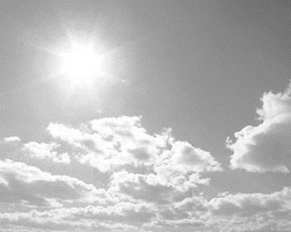

Ответ: облака, солнце.

Задание 2.

Что изображено на фотографии? Ответь одним предложением (в нём должно быть не менее трёх слов), запиши свой ответ.

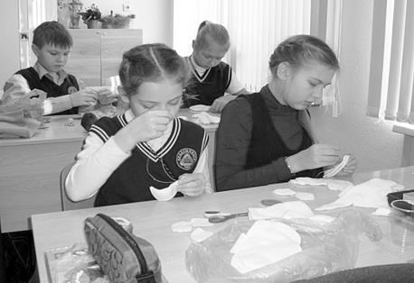

Примерный ответ: Ученики шьют на уроке технологии. Дети шьют на уроке технологии.

Ученики сидят за партами и шьют. Ученики сшивают детали. Ученики изготавливают детали.

Задание 3.

Задай вопросы (не более трёх), ответы на которые помогут понять ситуацию, изображенную на фотографии.

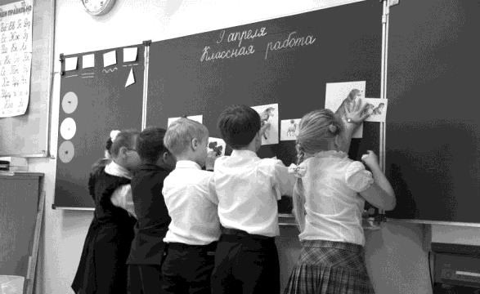

Примерный ответ: Что дети делают? Что ученики делают у доски? Зачем ученики крепят на доску картинки? Ученики участвуют в защите проекта? Ученики соревнуются?

Задание 4.

Перепиши текст, раскрыв скобки и вставив, где это необходимо, пропущенные буквы и знаки препинания.

(Ц/ц)арское (С/с)ело с…(г/в)одня носит имя великого поэта (П/п)ушкина. Город (П/п)ушкин – ч…дес…ный …бразец дв…рцового и паркового и(с/сс)ку(с/сс)тва а ещё это ч…до ц(ы/и)в…лизации и техник.. . (С/з)десь многое начинал…сь вп…рвые в (Р/р)о…ии. Первая в (Р/р)о…ии ж…лезная д…рога первая …лектр…станция и первая т…лефо…ая линия. С 1995 года ежегодно (в)конце июня в (П/п)ушкин… (про)ход…т в…сёлые карнавалы. Умение организовывать мног…тысяч…ные праз…ики высоко …ц…нили в (Е/е)вроп.. . Гор...(д/т) принят в Сою… евр…пейских карнавал…в.

(По Л. Лавреновой) (66 слов)

Ответ:

**Ц**арское **С**ело с**ег**одня носит имя великого поэта **П**ушкина. Город **П**ушкин – ч**у**де**сн**ый **о**бразец дв**о**рцового и паркового и**с**ку**сс**тва а ещё это ч**у**до ц**и**в**и**лизации и техник**и**. **З**десь многое начинал**о**сь вп**е**рвые в Ро**сс**ии. Первая в **Р**о**сс**ии ж**е**лезная д**о**рога первая **э**лектр**о**станция и первая т**е**лефо**нн**ая линия. С 1995 года ежегодно **в к**онце июня в **П**ушкин**е про**ход**я**т в**е**сёлые карнавалы. Умение организовывать мног**о**тыся**чн**ые пра**зд**ники высоко **о**ц**е**нили в **Е**вроп**е**. Гор**о**д принят в Сою**з** евр**о**пейских карнавал**о**в.

(По Л. Лавреновой) (66 слов)

Задание 5.

Произнеси данные ниже слова, поставь в них знак ударения над ударными гласными.

Не заблудиться, песням, глядя, обильнее.

Ответ: Не заблУдиться, пЕсням, глЯдя, обИльнее.

Задание 6.

В данном ниже предложении подчеркни главные члены. Если можешь, графически обозначь второстепенные члены предложения.

В тростнике кабаны пробили узкие тропы.

Ответ: В тростнике кабаны пробили узкие тропы.

Задание 7.

В данном ниже предложении над каждым словом напиши, какой частью речи оно является.

Предсказания погоды на завтрашний день передаются по радио и телевидению. сущ. сущ. пр. прил. сущ. гл. пр. сущ. с. сущ.

Ответ: Предсказания погоды на завтрашний день передаются по радио и телевидению.

Задание 8.

Прочитай текст и выполни задание.

ПРИМЕТЫ

(1) Чтобы не заблудиться в лесах, надо знать приметы. (2) Приметы на дорогах – это не главные приметы. (3) Настоящими приметами считаются те, которые определяют погоду и время. (4) В городах приметы нам не нужны. (5) Огненную рябину заменяет синяя табличка с названием улицы. (6) Время узнаётся не по высоте солнца, не по положению созвездий и даже не по птичьим песням, а по часам. (7) Предсказания погоды на завтрашний день передаются по радио и телевидению.

(8) Но стоит провести две-три ночи в лесу, и приметы станут необходимыми спутниками. (9) Глядя на дым костра, можно точно сказать, будет ли завтра дождь, ветер. (10) Безветрие и теплоту предсказывает вечерняя роса. (11) Чем обильнее роса, тем жарче будет завтрашний день.

(12) В приметах заключено много точного знания и поэзии.

(По К. Паустовскому) (115 слов)

Определи и запиши основную мысль текста.

Примерный ответ: Приметы важно знать, так как можно оказаться в такой жизненной ситуации, когда нет точных приборов и нет других источников информации.

Задание 9.

Составь и запиши план текста из трёх пунктов. В плане можно использовать словосочетания или предложения из текста.

Примерный ответ. 1. Когда приметы не нужны

1. Лесные приметы
2. В приметах заключено много точного знания и поэзии

Задание 10.

Как ты понимаешь значение слова «предсказание» Запиши свое объяснение.

Примерный ответ: Предсказание – это сообщение о каких-либо событиях, которые ещё не произошли, но могут произойти в будущем.

Задание 11.

Замени слово «стоит» (из предложения 8) близким по значению словом (словами), запиши это слово (слова).

Ответ: достаточно, можно.

Задание 12.

Найди и выпиши из предложения 5 слово, которое соответствует схеме: Обозначь части слова.

Ответ: заменяет

Задание 13.

Почему в городах нам не нужно знать приметы? Запиши цифру выбранного тобой варианта ответа.

1. Нас везде сопровождают родители.
2. Все улицы мы хорошо знаем.
3. Нам помогают таблички на улицах и передачи радио и телевидения. 4) Мы всегда готовы к любой погоде.

Ответ: 3

Задание 14.

Когда приметы становятся нужны человеку? Запиши цифру выбранного тобой варианта

ответа.

1. Когда он не знает дорогу.
2. Когда он несколько дней находится в лесу.
3. Когда он разводит костёр. 4) Когда человек готовит ночлег в лесу.

Ответ: 2

Задание 15.

В предложении 9 найди и подчеркни голубым карандашом слова, которые оканчиваются звонким согласным звуком.

Ответ: дым, ветер.

Задание 16.

Как ты понимаешь значение выражения «голову вскружило». Запиши своё объяснение значения этого выражения, продолжив начатое предложение. **Составь и запиши** предложение, включив в него это выражение.

Примерный ответ: Выражение «голову вскружило» означает, что человек так сильно увлёкся чем-то, что потерял способность ясно мыслить и воспринимать окружающие его события.